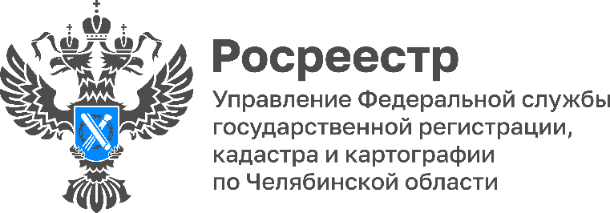
ПРЕСС-РЕЛИЗ
21.10.2026

Получение услуг Росреестра в электронном виде

Управление Росреестра по Челябинской области напоминает южноуральцам о возможностях получения государственных услуг в сфере недвижимости в электронном виде. Ведомство регулярно внедряет новые цифровые сервисы, чтобы сделать процесс оформления документов максимально удобным и понятным для граждан и профессиональных участников рынка недвижимости.

Сегодня с помощью онлайн-сервисов можно не только подать заявление на кадастровый учёт или регистрацию прав, но и получить актуальные сведения из Единого государственного реестра недвижимости (ЕГРН), отследить статус готовности документов и воспользоваться дополнительными инструментами для подготовки к сделке. Услуги ведомства доступны на официальном сайте Росреестра (rosreestr.gov.ru) и на портале Госуслуг (gosuslugi.ru).

«Цифровые сервисы Росреестра помогают гражданам и профессиональному сообществу решать вопросы с недвижимостью без личного визита в ведомство. Электронный формат сокращает время на подготовку документов, снижает риск ошибок и делает взаимодействие более удобным и прозрачным», – отметила начальник отдела координации и анализа деятельности в учетно-регистрационной сфере Управления Росреестра по Челябинской области Юлия Коваленко.

Росреестр предлагает широкий набор электронных сервисов, среди них, например, сервис «Жизненные ситуации», который помогает получить информацию о необходимом пакете документов, сроках оказания услуги и размере государственной пошлины. В «Личном кабинете правообладателя» собрана информация обо всех объектах недвижимости: их кадастровой стоимости, данных об ограничениях и обременениях. Через кабинет также можно подавать заявления на регистрацию прав и кадастровый учёт в электронном виде, отслеживать статус заявок и запрашивать выписки. Сервис «Справочная информация по объектам недвижимости в режиме online» доступен всем пользователям и полезен для предварительной проверки общедоступных сведений об объекте перед сделкой. Эти и другие сервисы размещены на официальном сайте Росреестра (rosreestr.gov.ru).

#РосреестрЧелябинск #УслугиРосреестра #ЭлектронныеУслуги

Материал подготовлен пресс-службой
Росреестра и Роскадастра по Челябинской области
Об Управлении Росреестра по Челябинской области
Управление Росреестра по Челябинской области - это территориальный орган федерального органа исполнительной власти, который осуществляет функции по государственной регистрации прав на недвижимое имущество и сделок с ним, по проведению государственного кадастрового учёта недвижимого имущества, землеустройства, государственного мониторинга земель, а также функции по государственной кадастровой оценке, федеральному государственному надзору в области геодезии и картографии, государственному земельному надзору, надзору за деятельностью саморегулируемых организаций оценщиков, контролю деятельности саморегулируемых организаций арбитражных управляющих.
Предоставление сведений из Единого государственного реестра недвижимости осуществляет филиал ППК "Роскадастр" по Челябинской области.

Контакты для СМИ
Пресс-служба Управления Росреестра по Челябинской области
Шишкина Лариса Владимировна
8-908-706-24-05,
Волосникова Елизавета Александровна
8(351) 237-27-10
